ИНФОРМАЦИОННОЕ ПИСЬМО
РОО «Ассоциация медицинских работников, независимых экспертов и ветеранов
в сфере здравоохранения “ШАРАПАТ”» совместно с партнером ТОО «Республиканская медицинская Академия» приглашает на международную научно-практическую конференцию (гибридный формат) с участием экспертов по аккредитации Международного общества по качеству в здравоохранении (ISQua) Турции, Южной Кореи, Китай (Гонконг) и т.д
«От диагностики к исходам: международные стандарты качества и безопасность пациента как конкурентоспособность медицинской организации»
26–27 марта 2026, | Астана | «Пекин Палас Soluxe Hotel Astana»,ул Сыганак 45
Ключевые темы: аккредитация, безопасность пациента, ИСМП/IPC, лекарственная и диагностическая безопасность, культура безопасности, показатели качества.

АҚПАРАТТЫҚ ХАТ
«ШАРАПАТ» денсаулық сақтау саласындағы медициналық қызметкерлер, тәуелсіз сарапшылар және ардагерлер қауымдастығы (РОО) серіктесі «Республикалық медицина академиясы» ЖШС-мен бірлесіп, гибридті форматтағы халықаралық ғылыми-тәжірибелік конференцияға шақырады. Іс-шараға ISQua (International Society for Quality in Health Care) аккредитация сарапшылары, сондай-ақ Түркия, Оңтүстік Корея, Гонконг (Қытай) және т.б. елдерден қатысушылар шақырылады.
«Диагностикадан нәтижелерге дейін: халықаралық сапа стандарттары және пациент қауіпсіздігі – медициналық ұйымның бәсекеге қабілеттілігі»
2026 жылғы 26–27 наурыз | Астана |
«Beijing Palace Soluxe Hotel Astana», Сығанақ к-сі, 45
Негізгі тақырыптар: аккредитация; пациент қауіпсіздігі; денсаулық сақтаумен байланысты инфекциялар (HAI) / инфекцияның алдын алу және бақылау (IPC); дәрілік және диагностикалық қауіпсіздік; қауіпсіздік мәдениеті; сапа көрсеткіштері.

INFORMATION LETTER
The “Association of Medical Workers, Independent Experts and Veterans in Health Care ‘SHARAPAT’” (public association) together with its partner Republican Medical Academy LLP invites you to an international scientific-practical conference (hybrid format) with the participation of accreditation experts of the International Society for Quality in Health Care (ISQua), as well as speakers from Turkey, South Korea, and Hong Kong (China), etc.
“From Diagnosis to Outcomes: International Quality Standards and Patient Safety as a Source of Competitive Advantage for Healthcare Organizations”
Dates/Venue: 26–27 March 2026 | Astana |
“Beijing Palace Soluxe Hotel Astana,” 45 Syganak St.
Key topics: accreditation; patient safety; healthcare-associated infections (HAIs) / infection prevention and control (IPC); medication and diagnostic safety; safety culture; quality indicators.
Contacts: +7 (778) 653-78-13 |
🌐 https://astana.ripov-edu.kz, 📧 astanarma2021@mail.ru, 📸 Instagram:rma_astana,
🌐 https://asharapat.kz, 📧 sharapataktobe2020gmail.com, 📸 Instagram:sharapataktobe2020, 📧 Facebook: Sharapat Aktobe
🌐 https://adilmedicina.kz, 📧 info@adilmedicina.kz, 📸 Instagram: adilmedicina.kz, ✈️Telegram: t.me/adilmedicina

Актуальность
В условиях развития системы здравоохранения Республики Казахстан качество медицинской помощи и безопасность пациента рассматриваются как ключевые показатели эффективности, устойчивости и конкурентоспособности медицинских организаций.
Современные международные подходы смещают фокус с оценки отдельных диагностических и лечебных процессов на анализ клинических исходов, управления рисками и систем безопасности пациента.

Цели и задачи конференции
- Раскрыть связь между диагностическими процессами, клиническими исходами и безопасностью пациента.
- Обсудить современные международные стандарты качества и их адаптацию в практике медицинских организаций.
- Показать влияние эффективного управления качеством и безопасностью на конкурентоспособность и репутацию медицинских организаций.
- Обсудить инструменты внутреннего и внешнего контроля, экспертизы качества и управления клиническими рисками.
- Поделиться передовым опытом и практическими кейсами внедрения стандартов качества.

Өзектілігі

Қазақстан Республикасының денсаулық сақтау жүйесін дамыту жағдайында медициналық көмектің сапасы мен пациент қауіпсіздігі медициналық ұйымдардың тиімділігі, тұрақтылығы және бәсекеге қабілеттілігінің негізгі көрсеткіштері болып табылады.
Халықаралық тәжірибе диагностикалық және емдеу үдерістерін ғана емес, клиникалық нәтижелерді, тәуекелдерді басқару мен пациент қауіпсіздігі жүйелерін кешенді бағалауға көшуді талап етеді.

Конференцияның мақсаттары мен міндеттері
- Диагностикалық үдерістер, клиникалық нәтижелер және пациент қауіпсіздігі арасындағы өзара байланысты ашып көрсету.
- Сапаның заманауи халықаралық стандарттарын және оларды медициналық ұйымдардың практикасында бейімдеу мәселелерін талқылау.
- Сапа мен пациент қауіпсіздігін тиімді басқарудың медициналық ұйымдардың бәсекеге қабілеттілігі мен беделіне ықпалын көрсету.
- Сапаны ішкі және сыртқы бақылау, сапа сараптамасы және клиникалық тәуекелдерді басқару құралдарын талқылау.
- Сапа стандарттарын енгізудің озық тәжірибесі мен практикалық кейстерімен бөлісу.

Relevance

In the context of healthcare system transformation in the Republic of Kazakhstan, quality of care and patient safety are recognized as key determinants of healthcare organization effectiveness, sustainability, and competitiveness.
International best practices emphasize a shift from evaluating individual diagnostic and treatment processes to assessing clinical outcomes, risk management, and patient safety systems.

Goals and Objectives of the Conference
- To demonstrate the relationship between diagnostic processes, clinical outcomes, and patient safety.
- To discuss contemporary international quality standards and their adaptation in the practice of healthcare organizations.
- To highlight the impact of effective quality and patient safety management on the competitiveness and reputation of healthcare organizations.
- To examine tools for internal and external quality control, quality assessment, and clinical risk management.
- To share best practices and practical case studies on the implementation of quality standards.

ПРОГРАММА КОНФЕРЕНЦИИ / CONFERENCE PROGRAM

/ КОНФЕРЕНЦИЯ БАҒДАРЛАМАСЫ

ДЕНЬ 1 / DAY 1 / 1-КҮН
№ | Время / Time / Уақыты | Тема / Topic / Тақырып | ФИО, должность, страна / Speaker, Position, Country | Страна, организация/  Country, Organization/  Ел, ұйым
1 | 08:30–09:30 | Регистрация участников / Registration / Тіркеу | —
2 | 09:30–10:00 | Открытие конференции / Opening / Ашылуы. Выступление казахского ансамбля (разные инструменты) | Модератор, приглашенные артисты
3 | 10:00-10:15 | Вступительное слово | (РК, Астана) | Представитель МЗ РК
 | 10.25-10.45 | Приветственное слово | 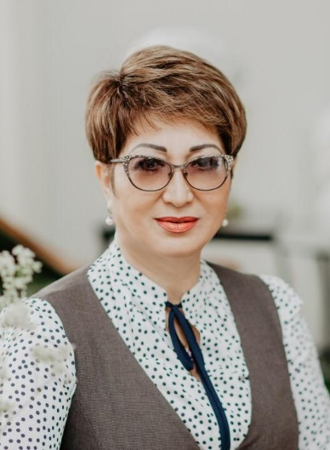  Оспанова Кадиша Базарбаевна, депутат, доктор медицинских наук (РК, Караганда) | Председатель постоянной комиссии по социально-культурному развитию и социальной защите населения областного маслихата Карагандинской области, профессор Школы общественного здоровья Карагандинского медицинского университета
 | 10.55-11.15 | «Качество медицинской помощи и безопасность пациентов в условиях современных реформ здравоохранения: национальные и международные подходы» | 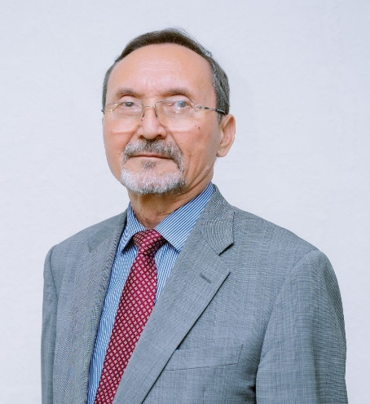Кульжанов Максут Каримович (РК, Астана) | Доктор медицинских наук, профессор кафедры политики и менеджмента здравоохранения КазНМУ им. С.Д. Асфендиярова (Казахстан, Алматы)
 | 11:25-11:45 | «Качество медицинского образования как фактор устойчивого развития системы здравоохранения и безопасности пациентов» | 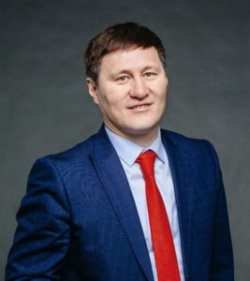Пернебаев Галым Жумабаевич (РК, Астана) | Профессор, магистр бизнес-администрирования Ректор «Республиканская медицинская Академия» (Казахстан, Астана)
 | 11.50-12.10 | «Безопасность пациента как факторконкурентоспособности» | 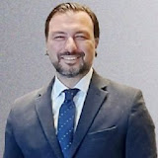Ибрагим Халил КАЙРАЛ (Турция) | BSc, MBA, PhD, доцент (Associate Professor)  Университет Измира Бакырчай (İzmir Bakırçay University), кафедра/департамент управления здравоохранением (Department of Health Management)
 | 12:15–12:35 | «Международная аккредитация больниц как катализатор повышения качества и безопасности медицинской помощи». | 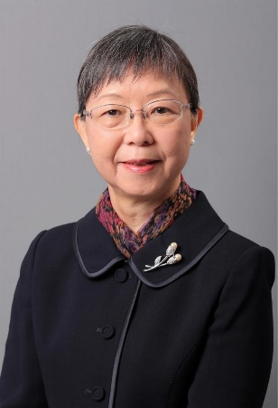  Винг Муй Энн Ли,  Китай (Гонконг) | Профессор. Исследовательский центр аккредитации больниц Шэньчжэня (SHARC),
4 | 12.40-13.00 | Свободный микрофон
 | 13.00-14.00 | ОБЕД
5 | 14:30–14:50 | Цифровизация частной клиники в Чехии: от онлайн-сервисов к безопасному обмену медицинскими данными | Спикер, должность, страна | (Чехия) В работе
6 | 15:00–15:20 | «Медиация после нежелательного события: “открытое раскрытие” плюс согласительная комиссия, как инструмент Just Culture (культура справедливого отношения) и улучшения исходов» | 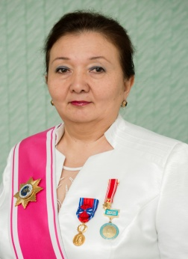  Балпеисова Светлана Асылгиреевна (РК, Актобе) | Доктор PhD юридических наук . Член рабочей группы Координационного совета при МИК РК.  Почетный член Европейской Ассамблеи.  Член Британской Ассоциации профессиональной медиации (PMA)
ДЕНЬ 2
1 | 09:30–10:00 | Регистрация / Registration / Тіркеу | —
2 | 10:00–10:20 | Безопасность пациента как фактор конкурентоспособности / Patient Safety as a Competitiveness Factor / Пациент қауіпсіздігі – бәсекеге қабілеттілік факторы | Садыкова Айжан Бекайдаровна (РК, Алматы) | Кандидат медицинских наук, президент Республиканского общественного объединения «Национальная медицинская ассоциация»
 | 10:30-10:50 | Управление инцидентами и клиническими рисками / Incident and Clinical Risk Management / Инциденттер мен клиникалық тәуекелдерді басқару | JCI (Дубай)
 | 11:00-11:20 | Корпоративное здоровье персонала как научно обоснованный фактор безопасности пациентов и их удовлетворенности медицинской помощью | 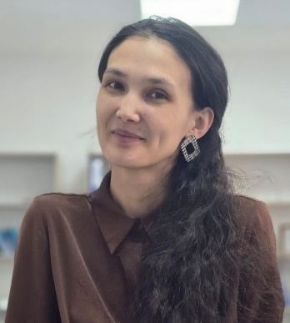  Дуйсекова Самал Байболатовна (РК, Астана) | Доцент кафедра ОЗ и менеджмент НАО "МУА", национальный эксперт аккредитации в области здравоохранения
 | 11:30-12:00 | Свободный микрофон
 | 12:00–13:30 | ОБЕД
3 | 14:00-14:20 | Национальная аккредитация / National Accreditation / Ұлттық аккредитация | 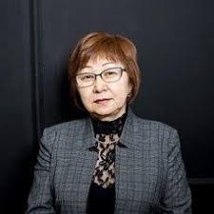Асенова Ляззат Хасеновна (РК, Караганда) | Кандидат медицинских наук, ассоциированный профессор, заместитель директора ТОО «Национальный центр непрерывного образования “PROFESSIONAL”
 | 14.30-14.50
 |  | Практические кейсы аккредитации / Accreditation Case Studies / Аккредитация бойынша практикалық кейстер | Спикер, должность, страна | Эксперты РК
5 | 15:45–17:00 | Итоги и закрытие / Closing Session / Қорытынды және жабылуы | Оргкомитет
Кому адресовано (целевая аудитория)
Руководители и управленческие команды медицинских организаций; службы качества и безопасности пациента; риск‑менеджеры; внутренние аудиторы (врачи эксперты)
Врачи и средний медицинский персонал всех профилей, участвующие в профилактике, диагностике и лечении пациентов.
НИИ/НИЦ, научные центры, ВУЗы/СУЗы, симуляционные центры, преподаватели и методисты.
Профессиональные ассоциации, НПО и эксперты по качеству/аккредитации (по согласованию).
Организационный взнос и что входит в участие (2 дня)
Стоимость участия составляет:
78 000 (семьдесят восемь тысяч) тенге за 1 участника (2 дня).
Очное участие в научной программе (2 дня) и/или онлайн‑доступ (для зарегистрированных участников).
Раздаточный пакет участника: методические рекомендации, блокнот, ручка, бейдж, программа конференции, сертификат участника.
Кофе‑брейки и обед (для офлайн‑участников, при условии очного участия).
Доступ к итоговым материалам (по согласованию): презентации/чек‑листы/шаблоны инструментов улучшений.
Включение в рассылку оргкомитета (информационные материалы, итоги, резолюция).
Гала‑ужин в первый день проводится для приглашённых гостей за счёт Организатора. Для участников конференции предусмотрена возможность приобретения отдельного билета на гала‑ужин (по предварительной заявке и при наличии мест).
Членство в Ассоциации “ШАРАПАТ” для участников конференции
Участники конференции могут оформить членство в Ассоциации “ШАРАПАТ” в упрощённом порядке: достаточно заполнить заявку на участие с отметкой «Согласен(на) на вступление в Ассоциацию». После подтверждения регистрации оргкомитет оформляет членство и включает участника в реестр членов Ассоциации.
Преимущества членства:
Скидки на мероприятия и образовательные программы Ассоциации в период действующего членства (по утверждённым правилам).
Доступ к профессиональному сообществу (обмен кейсами, методические материалы, консультационная поддержка по вопросам качества и безопасности пациента).
Приоритетное информирование о международных образовательных возможностях и тематических мероприятиях.
Для участников, планирующих развитие до международного эксперта
Для специалистов, ориентированных на развитие в сфере качества и безопасности пациента и международной аккредитации, конференция и членство в Ассоциации являются стартовой площадкой для формирования профессионального портфолио (участие в обучениях, проектах улучшений, внутренних аудитах, публикациях и выступлениях). Оргкомитет и Ассоциация оказывают организационно‑информационную поддержку по участию в международных обучающих программах и активностях ISQua (при выполнении требований и процедур ISQua).
Порядок регистрации
Заполнить форму заявки (Приложение 1) и направить на e‑mail оргкомитета: sharapataktobe@gmail.com и/или rmaaktobe@mail.ru.
После подтверждения регистрации произвести оплату по реквизитам (Приложение 2).
В назначении платежа указать: «Регистрационный взнос за участие в конференции, Ф.И.О., организация и город».
По запросу предоставляется счёт/договор/акт (при необходимости).

Контакты оргкомитета (по направлениям)
Регистрация на участие; оформление командировочных документов; юридические вопросы — 87479630699, Шынкент Айжарикович.
Оплата (наличными/по договору/через портал) — 87751969194, Арайлым Бимурзаевна.
Членство в Ассоциации; получение членских билетов — 87002912617, Гульназ Оразбековна.
Получение сертификатов участника — 87024075793, Танирберген Жанабаевич.
Международные вопросы — 87074946250, Надежда Мустахимовна.
Тезисы и публикация в журнале — 87075092596, Мадина Мырзагуловна и 87058733466, Алсу Наильевна.
Трансфер; проживание; расположение места проведения — 87055687696, Гульнур Мейрамгалиевна.
sharapataktobe@gmail.com | rmaaktobe@mail.ru | тел.: 8 778 653 78 13 Айжан Аскаровна

